程序设计作业2023217480_刘奕博_信安2班_第七章
1定义一个哺乳动物类，并由此派生出狗类，定义一个狗类对象，观察基类与派生类构造函数与析构函数的调用顺序。
#include<iostream>
#include<stdlib.h>
using namespace std;
class Mammal
{
public:
Mammal()
{
cout << "M Gou zao" << endl;
}
~Mammal()
{
cout << "M Xin gou" << endl;
}
};
class Dog:public Mammal
{
public:
Dog()
{
cout << "D Gou zao" << endl;
}
~Dog()
{
cout << "D Xin gou" << endl;
}
};
int main()
{
Dog wangwang;
}
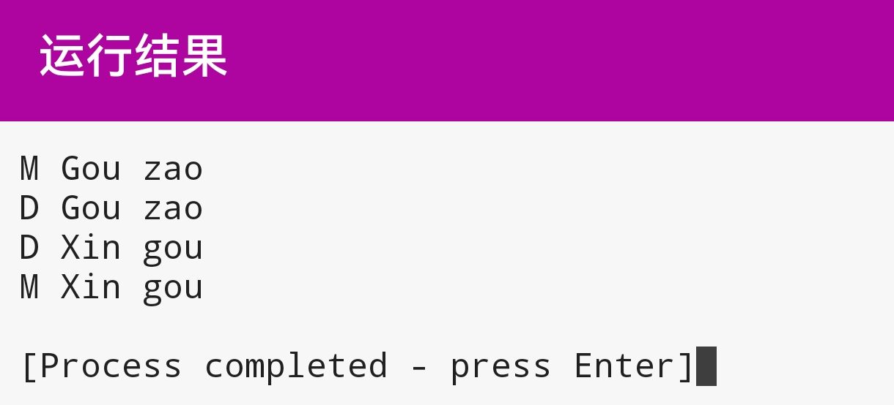
2定义一个object类，有数据成员weight及相应操作的操作函数，由此派生出box类，增加数据成员height与width及相应的函数操作，声明一个box类对象，观察构造函数与析构函数的调用顺序。

#include<iostream>
#include<stdlib.h>
using namespace std;
class object
{
private:
int weight;
public:
object(int we=0) : weight(we) // 使用基类构造函数的名字并传递参数列表
{
cout<<"o 构造"<<"质量"<<weight<<endl;
}
~object()
{
cout<<"o 析构"<<"质量"<<weight<<endl;
}
};
class Box:public object
{
private:
int width;
int height;
public:
Box(int wi=0,int h=0) : width(wi), height(h) // 使用基类构造函数的名字并传递参数列表
{
/*
width=wi;
height=h;
*/
cout<<"B 构造"<<"宽度"<<width<<endl;
cout<<"B 构造"<<"高度"<<height<<endl;
}
~Box()
{
cout<<"B 析构"<<"宽度"<<width<<endl;
cout<<"B 析构"<<"高度"<<height<<endl;
}
};
int main()
{
object o(100); // 初始化o对象，并给weight赋值为100
Box b(10,20); // 初始化b对象，并给width和height赋值为10和20
return 0;
}
第一次错误版本如下
#include<iostream>
#include<stdlib.h>
using namespace std;
class object
{
private:
int weight=0;
public:
object(int we)
{
weight=we;
cout<<"o 构造"<<"质量"<<weight<<endl;
}
~object()
{
cout<<"o 析构"<<"质量"<<weight<<endl;
}
};
class Box:public object
{
private:
int width=0;
int height=0;
public:
Box(int wi,int h)
{
width=wi;
height=h;
cout<<"B 构造"<<"宽度"<<width<<endl;
cout<<"B 构造"<<"高度"<<height<<endl;
}
~Box()
{
cout<<"B 析构"<<"宽度"<<width<<endl;
cout<<"B 析构"<<"高度"<<height<<endl;
}
};
int main()
{
object o(100);
Box b(10,20);
return 0;
}
修改方法如下
weight width height不赋初始值，we wi
height 赋初始值，就可以了

最终两次结果一致
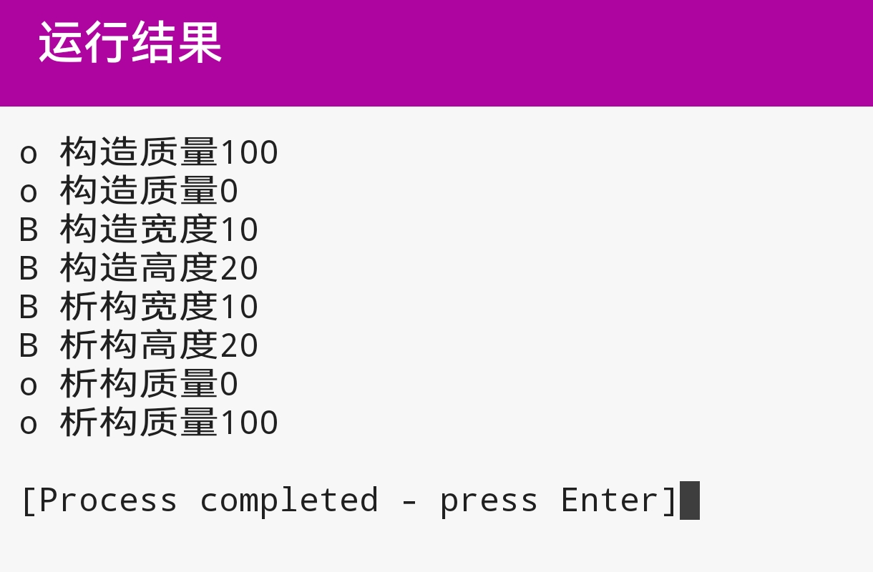

3定义一个基类 BaseClass，从它派生出类 DerivedClass。BaseClass 有成员函数fn1(),fn2(),DerivedClass 也有成员函数 fnl(),fn2()。在主函数中声明一个DerivedClass 的对象，分别用DerivedClass 的对象以及 BaseClass 和 DerivedClass 。的指针来调用fn1(),fn2()，观察运行结果。
#include<iostream>
#include<stdlib.h>
using namespace std;
class baseclass {
public:
void fn1() {
cout << "baseclass.fn1" << endl;
}
void fn2() {
cout << "baseclass.fn2" << endl;
}
};
class derivedclass:public baseclass {
public:
void fn1() {
cout << "derivedclass.fn1" << endl;
}
void fn2() {
cout << "derivedclass.fn2" << endl;
}
};
int main(){
derivedclass d;
derivedclass *d1=&d;
baseclass *b1=&d;
b1->fn1();
b1->fn2();
d1->fn1();
d1->fn2();
}
